Усадьба первого на Урале садовода-селекционера Казанцева Д.И.
Адрес: ул. Октябрьской революции, 40. Жилой дом. Плодовый сад

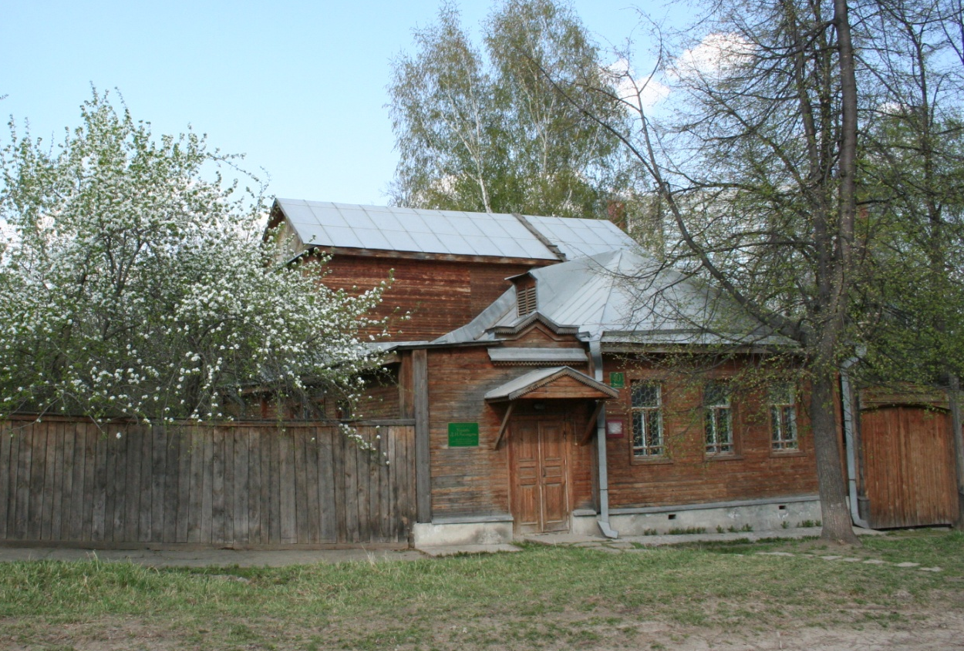

Дом расположен в квартале, ограниченном улицами: Октябрьской революции, Челюскинцев, Февральской революции. Здание поставлено по красной линии улицы Октябрьской революции, представляет собой одноэтажный с мезонином объем, прямоугольный в плане. Объемная композиция усложнена северным пристроем-сенями.

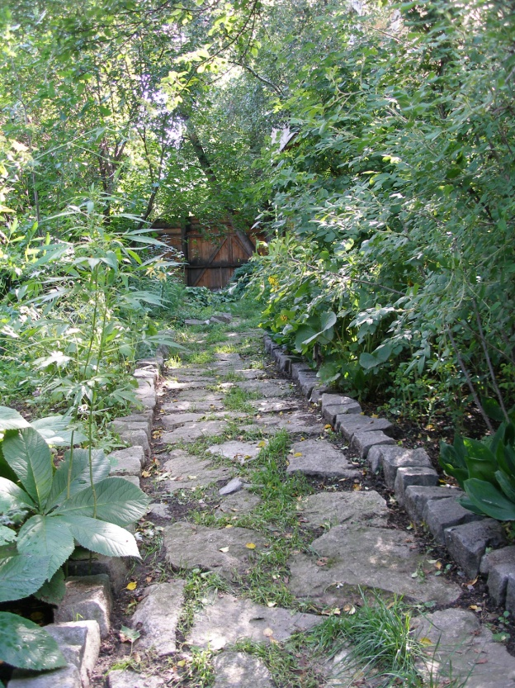
Главный фасад, обращённый на улицу, решен на три окна. Прямоугольные окна имеют деревянные наличники простого рисунка. Сам фасад обшит доской-вагонкой. Выпуски брёвен, имитирующие лопатки, также обшиты досками.Дворовые фасады имеют предельно простое решение и подобно уличному фасаду обшиты досками. Фасады завершаются деревянным карнизом простого профиля. Главный вход в дом решен со стороны улицы, оформлен деревянным козырьком и аттиком в уровне кровли.
Ещё один вход устроен со стороны сада.
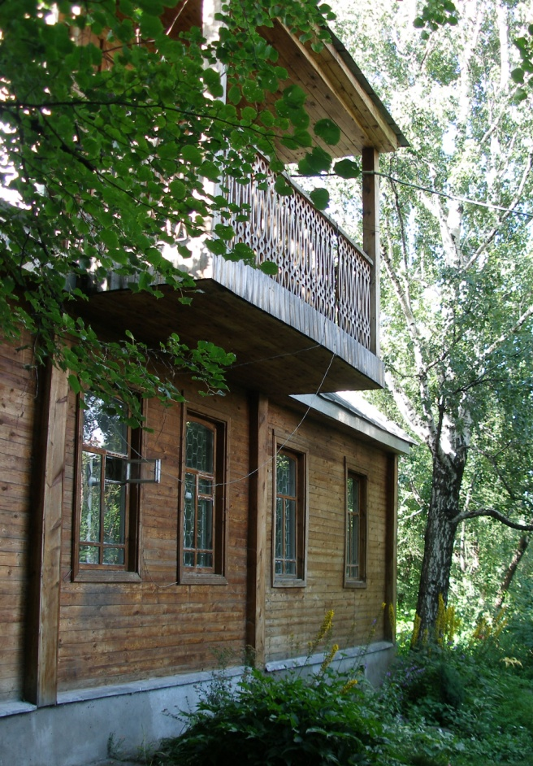
В основу планировочной композиции положена система проходных комнат. Связь между основным этажом и мезонином, устроенным над центральной частью дома, осуществляется трехмаршевой деревянной лестницей, расположенной в северном пристрое.
Интерьерное убранство не сохранилось.
Справа к дому примыкают деревянные ворота и калитка, ведущие во двор.
Фундамент – бутовый камень. Цоколь – бутовый камень, оштукатуренный. Стены бревенчатые, обшитые досками. Перекрытие деревянное. Кровля скатная, металлическая, по деревянным стропилам. В здании имеется подвал (в юго-восточной части).
Основные габариты дома: 9,0м * 15,5 м
Сад занимает всю территорию усадьбы, его площадь составляет в среднем 1500м².
Памятник связан с жизнью и деятельностью первого на Урале садовода-селекционера Д.И. Казанцева.

